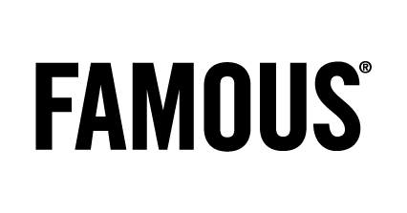

**Press**

CREDITS

Make Post-It**®** love, not war

**Fiche technique**

Directeurs créatifs Tim Driesen, Joeri Van Den Broeck & Jean-Marc Wachsmann

Equipe créative Frederik Vincx & Lev Detrez

Account Team Mieke Van de Gehuchte & Naike Van Hulle

Project Manager Arnout Everaert

Webdesign Ken Wuytack

Web development Bert Vermeire & Thomas Mattheussen

PR Managers Anne-Cécile Collignon & Liesbeth Pyck

**About FAMOUS**

FAMOUS est une agence de publicité belge indépendante qui a accumulé durant ces 15 dernières années grâce à ses campagnes des prix nationaux et internationaux très importants dans le milieu publicitaire.

FAMOUS travaille au delà des limites médias pour offrir à ses clients un mix entre publicité, CRM et relations publiques. Aussi bien online qu’offline. FAMOUS fonctionne avec un modèle de co-inspiration dans lequel l’input du consommateur occupe une place centrale. C’est pourquoi en 2011 FAMOUS a lancé la communauté *Everybody Famous*: une communauté online 24h/24 et 7j/7, composée de 300 belges et garante d’un input constant des consommateurs

FAMOUS emploie au total 75 collaborateurs et assure, entre autres, les campagnes de Bacardi-Martini, BOIC, De Morgen, Electrabel, Gaia, Hyundai, ABInbev, SITA, VT4 et Vandemoortele.

*Plus d’infos :* [*www.famous.be*](http://www.famous.be)*.*

*Suivez FAMOUS sur Twitter : @FamousBrussels* et surFacebook :[*www.facebook.com/famousbrussels*](http://www.facebook.com/famousbrussels)